实验说明：实验平台主要分为菜单栏，信息栏，地图，交互栏四个部分。其中菜单栏提供地点查询定位，切换原始线，热力线、Bubble-Line、Marker、Heatmap按钮，编辑和浏览模式切换按钮。信息栏可通过交互展示附件在售房源和最近成交记录。地图栏用来展示菜单栏按钮的视图和可视化的原始线数据编辑功能。交互栏可调整Bubble-Line的一些参数，帮助用户在不同场景下适应性调整。

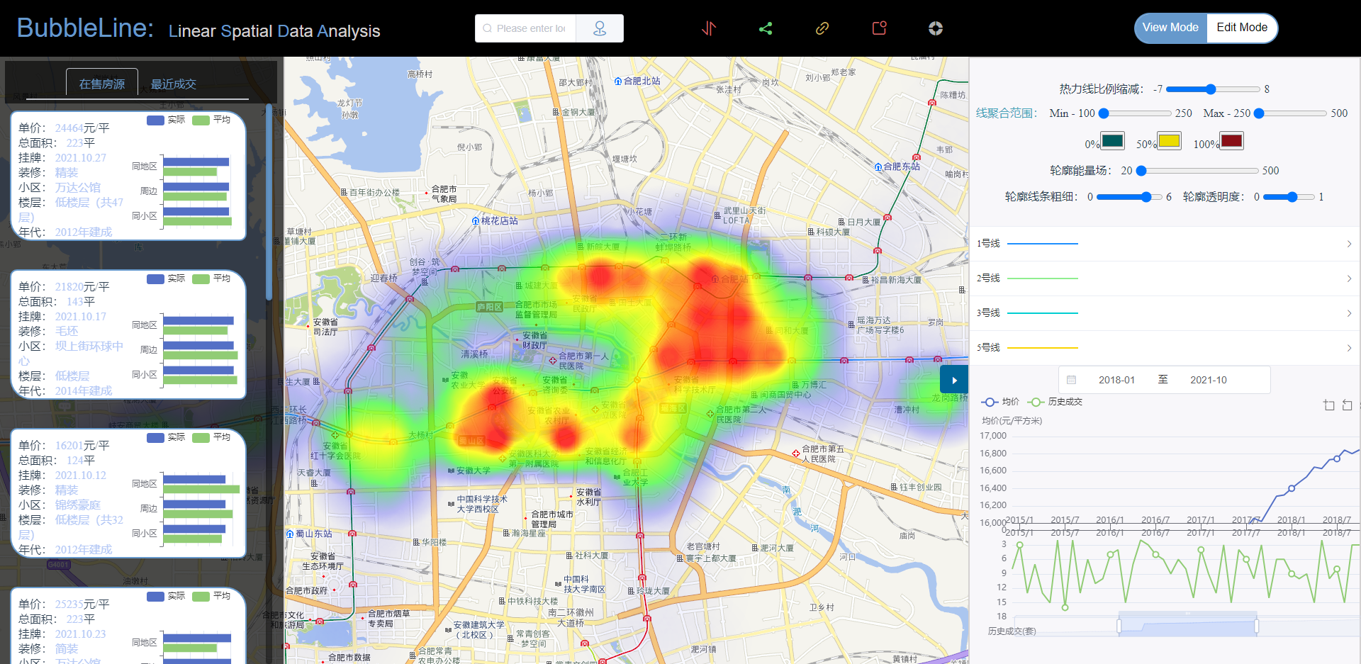

我们用轮廓表示距离地铁线1.5km的通勤区域，用热力线的线宽表示沿线周边房价，用颜色值映射沿线周边人口密度。请实验参与者在使用平台时完成以下任务。

|  |  |
| --- | --- |
| T1 | 找出地图中覆盖至少两条地铁线的通勤区域 |
| T2 | 找出2号线通勤区域内的高校和医院 |
| T3 | 对比安农大站和东七里站的人口密度和房价 |
| T4 | 通过交互发现三里街附近的二手房信息 |
| T5 | 调整参数, 观察Bubble-Line的变化 |
| T6 | 点击热力图按钮并再次完成T1~T4 |
| T7 | 对比热力图和Bubble-Line的响应时延 |

完成探索任务后请对下列问题进行打分，评分5分代表非常满意, 4 分代表满意, 3 分代表普通, 2 分代表不满意, 1 分代表非常不满意。并最后写出评价。

|  |  |  |
| --- | --- | --- |
| 序号 | 问卷内容 |  |
| Q1 | 您是否了解合肥房价 | 1 |
| Q2 | 您是否了解线状空间数据的可视化 | 1 |
| Q3 | Bubble-Line是否美观且易于理解 | 4 |
| Q4 | 是否有效地展示出通勤区域 | 3 |
| Q5 | 是否容易对比沿线房价和人口密度 | 5 |
| Q6 | 能否帮助您对比购房区域 | 3 |
| Q7 | Bubble-Line的交互是否合理 | 3 |
| Q8 | Bubble-Line是否比传统热力图更有优势 | 5 |
| Q9 | Bubble-Line的响应效率能否满足您的要求 | 4 |